Michael Herty教授学术报告
主 讲 人：Prof. Dr. Michael Herty from RWTH Aachen University
报告题目：A novel optimization method for finite and infinite dimensional optimization problems （有限及无限维优化问题中一种新的优化方法）
报告时间：2009年6月21日下午2：30
报告地点：学术报告厅
报告内容：
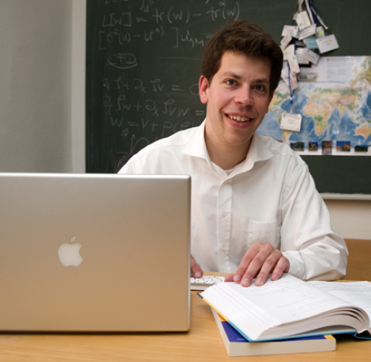
We present an algorithm for the solution of general inequality constrained optimization problems. The algorithm is based upon an exact penalty function that is approximated by a family of smooth functions. We present convergence results. As numerical examples we treat state constrained optimal control problems for elliptic differential equations. We also compare the established results with existing methods.

我们提出一个一般不等式约束优化问题的求解算法。该算法基于一个近似于光滑函数族的精确的罚函数。我们提出收敛结果。以其作数值例子，我们处理椭圆微分方程中的状态约束最优控制问题, 并对既定结果与现行方法进比较。
报告人简介：
Prof. Dr. Michael Herty，德国亚琛工业大学数学系教授。2002年至2004年在德国达姆施塔特工业大学获学士及硕士学位， 2006年在德国凯泽斯劳滕大学通过教授资格审核考试。
自2001年起，Prof. Dr. Michael Herty曾先后工作于德国法兰克福麦肯锡公司（McKinsey&Company）、德国达姆施塔特工业大学数字和科学计算研究所（TU Darmstadt，研究助理）、德国凯泽斯劳滕大学工程数学研究院（TU Kaiserslautern，博士后）、德国凯泽斯劳滕大学（青年教授，主要讲授“偏微分方程的数值解与优化”）、德国美茵茨大学（University of Mainz，青年教授）、德国亚琛工业大学（RWTH Aachen University，教授，主要讲授“连续优化”）从事教学及科学研究工作，并且是德国亚琛工业大学计算工程中心成员。期间，发表七十多篇学术论文，五十多次会议报告，在美、英、法、意、德多个国家进行近二十次长期或短期学术访问，并获各级研究奖学金、客座教授奖等多项奖励。

